Мастер-класс
«Нетрадиционные техники рисования с детьми раннего возраста»
Цель мастер-класса:
Привлечь внимание педагогов к ценности изобразительного творчества детей. Способствовать развитию понимания у педагогов ценности развития детского творчества.
Задачи:
1. Познакомить педагогов с нетрадиционной техникой рисования для детей раннего возраста, научить использовать знания и умения в работе с детьми в детском саду, рассказать о необходимости совместной деятельности в продуктивной и другой творческой работе.
2. Формировать у педагогов умение организовывать совместную творческую деятельность с детьми раннего дошкольного возраста через использование нетрадиционных техник рисования.
3. Развивать творческое мышление и устойчивый интерес к художественной деятельности.
Основные этапы мастер-класса:
Теоретическая часть (презентация)
Практическая часть.
Итог
Актуальность темы:
Формирование творческой личности – одна из важных задач педагогической теории и практики на современном этапе. Наиболее эффективным средством её решения является изобразительная деятельность детей в детском саду.
Изобразительная продуктивная деятельность с использованием нетрадиционных изобразительных технологий является наиболее благоприятной для творческого развития способностей детей, т. к. в ней особенно проявляются разные стороны развития ребенка. Нетрадиционные техники – это толчок к развитию воображения, творчества, проявлению самостоятельности, инициативы, выражения индивидуальности. Применяя и комбинируя разные способы изображения в одном рисунке, дошкольники учатся думать, самостоятельно решать, какую технику использовать, чтобы тот или иной образ получился выразительным. Рисование с использованием нетрадиционных техник изображения не утомляет дошкольников, у них сохраняется высокая активность, работоспособность на протяжении всего времени, отведенного на выполнение задания. Можно сказать, что нетрадиционные техники позволяют, отойдя от предметного изображения, выразить в рисунке чувства и эмоции, дают ребенку свободу и вселяют уверенность в своих силах. Владея разными техниками и способами изображения предметов или окружающего мира, ребенок получает возможность выбора. Для того чтобы дети занимались творческой практикой, необходимо определенное руководство со стороны взрослых. Поэтому в своей работе делаю акцент на совместную работу со всеми сотрудниками группы.
Подготовительная работа:
Оформить выставку детских работ.
Составление конспекта, нахождение необходимого методического материала. Показ презентации.
Знакомство с нетрадиционными техниками рисования для детей раннего возраста.
Организация педагогов на практическое занятие «Мастер — класс».
Участники: воспитатели.
Оборудование: материалы для рисования: бумага, гуашь, салфетки, кисточки, игрушечные машинки, влажные салфетки, ватные палочки.
План:
Значение рисования для всестороннего развития ребенка.
Показ видео «Рисуют наши дети!»
Знакомство с нетрадиционной техникой рисования для детей раннего возраста.
Творческая минутка «Опускаем руки в краску»
Выставка рисунков педагогов.
Рефлексия. Оценка педагогами эффективности мероприятия.
Ход мероприятия:
1. Значение рисования для всестороннего развития детей.
Добрый день, уважаемые коллеги! Я очень рада видеть Вас на нашем мастер-классе! Спасибо вам за то, что вы пришли на эту встречу. Рисование как вид изодеятельности имеет большое значение для всестороннего воспитания детей дошкольного возраста. Рисование — одно из самых важных и самых доступных средств развития ребёнка, в процессе которого малыш познаёт мир, формирует эстетическое отношение к нему. Изобразительная деятельность приносит много радости дошкольникам. Потребность в рисовании находится у них на генетическом уровне, копируя окружающий мир, они изучают его.
Двигательная активность кисти рук увеличивает запас слов, способствует осмысленному их использованию, формирует грамматически правильную речь.
Чем больше мы будем уделять внимания этому, тем быстрее будет идти процесс постановки речи, что будет способствовать развитию ребенка в целом.
В процессе рисования ребёнок испытывает разнообразные чувства: радуется красивому изображению, которое сам создаёт, огорчается, если что-то не получается. Соединяя и комбинируя простые элементы, наши малыши развивают фантазию, пространственное и образное мышление.
В ходе рисования развиваются интеллектуальные способности детей, память, внимание, мелкую моторику, учит ребенка думать и анализировать, соизмерять и сравнивать, сочинять и воображать. А поскольку изобразительная деятельность является источником хорошего настроения, следует поддерживать и развивать интерес ребёнка к творчеству.
Одним из самых увлекающих занятий, успешно развивающее творческую инициативу ребёнка, считается нетрадиционное рисование.
Включение в работу с детьми нетрадиционных техник рисования позволяет развивать творческую активность, творческую фантазию, воображение, проявить самостоятельность и инициативу, выразить свою индивидуальность, а так же всегда находит положительный эмоциональный отклик ребёнка, что немаловажно для развития стойкого интереса к изобразительной деятельности. Практика показала, что включение в работу с детьми нетрадиционных техник рисования даёт им возможность попробовать разнообразные способы передачи изображения, даёт толчок к исследованиям и эксперименту, обогащает знания детей о предметах, материалах, их свойствах и способах применения. Кроме этого, нетрадиционное рисование – это увлекательная деятельность, которая удивляет и восхищает детей любого возраста.
2. Видео «Рисуют наши дети!»
Я рисую – руки в краске, это мелочь для меня,
Я рисую яркой краской, посмотрите на меня.
Предлагаю Вам, посмотреть работы наших детей с использованием нетрадиционной техники рисования.
3. Знакомство с нетрадиционными техниками рисования для детей раннего возраста.
Маленьким детям очень сложно изображать предметы, образы, сюжеты, используя традиционные способы рисования: кистью, карандашами, фломастерами. Использование лишь этих предметов не позволяет детям более широко раскрыть свои творческие способности. А ведь рисовать можно чем угодно и как угодно! Существует много элементарных техник нетрадиционного рисования, их необычность состоит в том, что они позволяют детям быстро достичь желаемого результата.
Учитывая возрастные особенности наших детей 2-3 лет, для нетрадиционного рисования рекомендуется использовать особенные техники и приемы. Так, для детей раннего дошкольного возраста при рисовании уместно использовать технику:
1. Рисование ладошкой
2. Рисование пальчиками
3. Рисование с использованием поролона (купленные заготовки или сделанные самим)
4. Рисование ватными палочками
5. Разбрызгивание ( кисточкой, пуливезатором)
6. Трафареты (пластиковые и сделанные в ручную)
7. Кляксография
8. Штампы и печати
9. Рисование салафановым мешочком
10.Рисование мятой бумагой
11.Тычковый метод.
Я предлагаю вам сегодня на практике освоить нетрадиционную технику «Рисования игрушечными машинками».
Для этого метода нам понадобиться лист бумаги, гуашь, игрушечная машинка и кисточка. Таким способом можно рисовать снежинку, акулу, бабочку, траву, цветы, рыбку, парусник, осенний лес, уточку, зайчика, ёжика. Сегодня мы с вами попробуем нарисовать маки.
Способ получения изображения: Берем кисточку и макаем ее в зеленные и желтые оттенки краски. Наносим на нижнюю часть листа достаточно обильно, методом тычка. Затем берём машинку и начинаем катать её по нанесённой краски, движением вверх-вниз и по диагонали. Таким образом, у нас получилась трава. Затем выбираем красный цвет краски и обильно наносим, методом тычка поверх зеленой, в разных местах. И потом катаем машинку по нанесенной краски в разных направлениях (до получения образа цветов). В завершении берем ватную палочку, опускаем в жёлтую краску и по принципу нанесения точек, делаем тычки в центре каждого цветка (можно это делать пальчиками, вместо палочек).
Я вижу замечательные работы в необычных техниках. Вы можете показать их вашим детям, и я уверена – им понравится ваше творчество! Смею надеяться, что теперь в беседах с детьми о занятиях рисованием вы сможете проявить свою немалую осведомленность!
Если следовать нашим рекомендациям и работать с ребенком совместно, чтобы он видел результат и то, как Вы положительно реагируете на его творчество и что сделано своими руками, тогда ребенок вырастет творческой, самостоятельной личностью.
Выставка рисунков педагогов. Обмен мнениями.
Рефлексия. Оценка педагогами эффективности мероприятия.
Уважаемые коллеги! На заключительном этапе своего мастер-класса я хочу Вам прочитать слова великого педагога В. А. Сухомлинского.
«Истоки способностей и дарования детей на кончиках пальцев. От пальцев, образно говоря, идут тончайшие нити – ручейки, которые питают источник творческой мысли. Другими словами, чем больше мастерства в детской руке, тем умнее ребенок» В. А. Сухомлинский.
Наша встреча подошла к концу. Надеемся, что вы узнали для себя что-то новое.
Спасибо за внимание.

Приложение 1
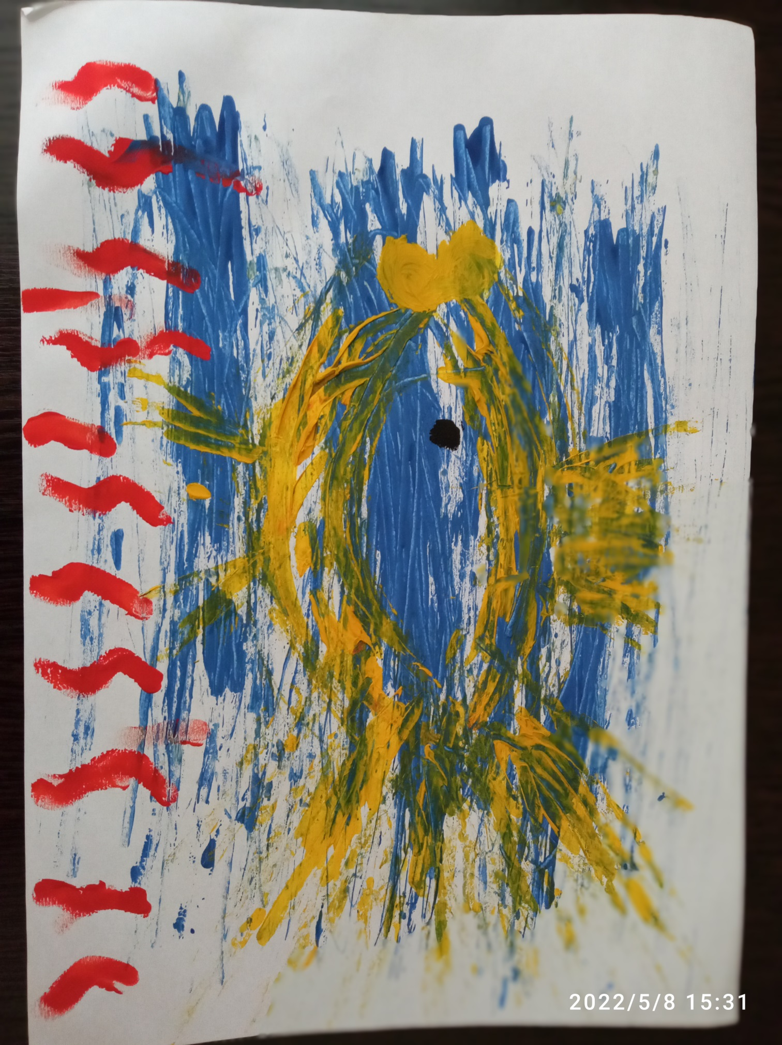

Приложение 2
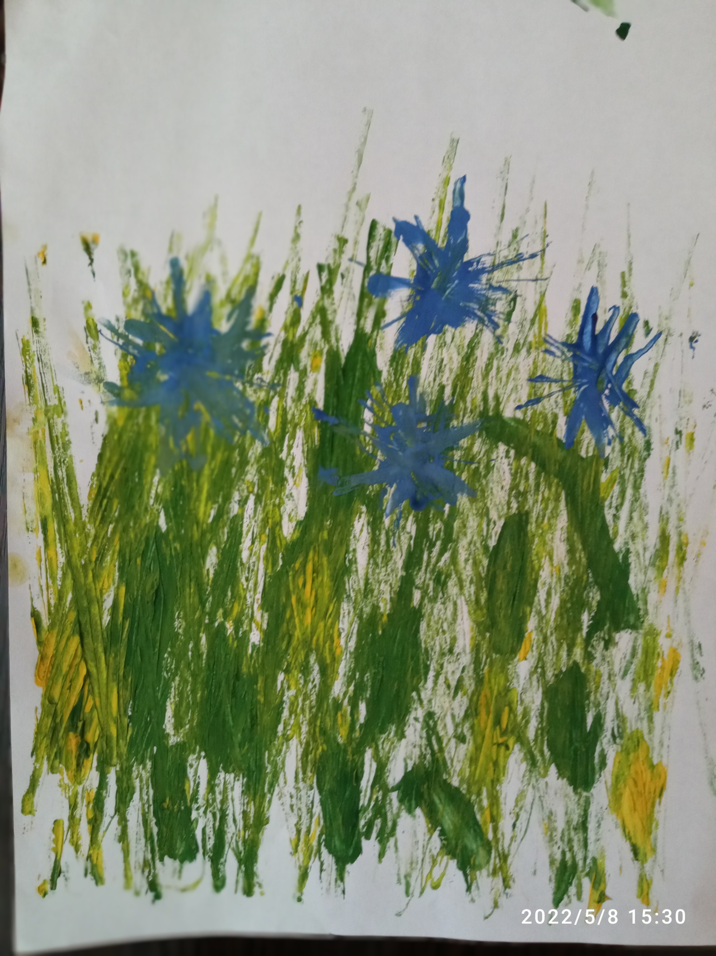

Приложение 3
